
«Мы создаем воспоминания о прекрасных моментах прошлого, помогаем совершать увлекательные путешествия вне времени и вне пространства, пронося сквозь границы историю...»

18-21 июня 2009г. впервые в России, в Великом Новгороде, состоялись XXIX Ганзейские дни Нового времени. Студенческой компании «ДариНа» экономического факультета Института экономики и управления Новгородского государственного университета имени Ярослава Мудрого, организованной в рамках программы «Учебный практикум «Студенческая компания» МОО «Достижения молодых – Junior Achievement Russia», выпала честь представлять на Презентационной Ярмарке Ганзейских городов, организованной на Торговой стороне города, не только университет, но и Великий Новгород.
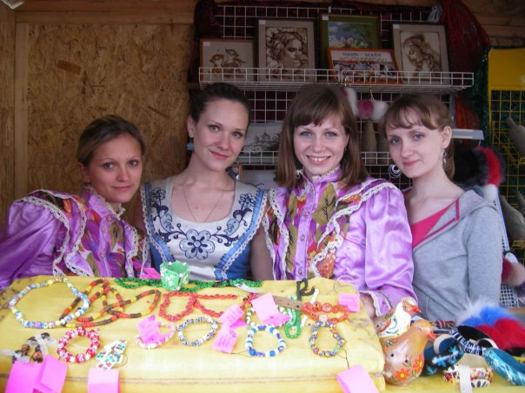
В рамках Ганзейских дней работала Презентационная ярмарка Ганзейских городов. Здесь посредством торга была представлена культура и традиции более 50 городов – участников Ганзейского союза: развернулся средневековый рынок с ремесленными изделиями, традиционной кухней и выступлениями ансамблей.
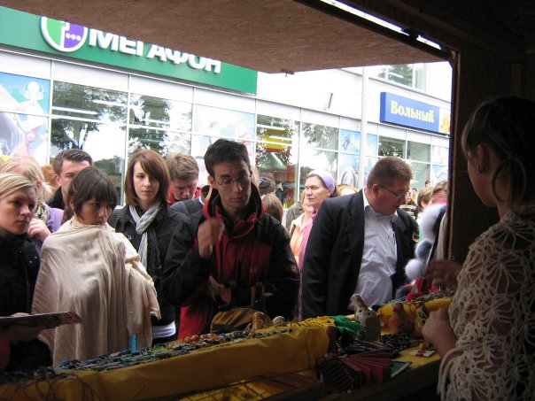
Студенческая компания «ДариНа» приняла активное участие в Ярмарке, представляя талант и творческий потенциал новгородских студентов. Уникальные, красочные и необычные изделия (сувенирная продукция, бижутерия, галантерея, вышивка и др.), выполненные руками креативных студентов факультета архитектуры и строительства НовГУ, а также самими участниками компании были представлены на прилавке Презентационного домика «Junior Achievement» и не оставили без внимания ни одного посетившего Ярмарку покупателя.
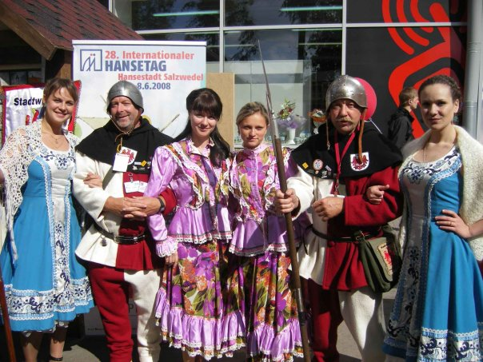
Иностранные гости Великого Новгорода с интересом и одобрением улыбались «ДариНовкам», приобретая продукцию студентов в подарок родным и близким, а ребята с удовольствием рассказывали о деятельности Студенческой компании, об университете, о себе и о своем любимом городе, создавая позитивный настрой в ненастную погоду. Новгородцы с гордостью рассматривали и также активно приобретали яркие украшения и сувениры.
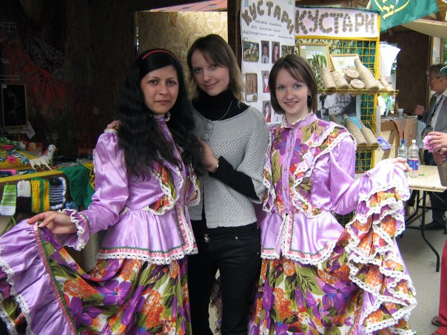
Возможность осуществления торговли на Презентационной Ярмарке Ганзейских городов стала логическим завершением деятельности Студенческой компании в 2008/2009 учебном году, что позволило СК «ДариНа» приобрести огромный опыт ведения предпринимательской деятельности, в частности, по сбыту произведенной продукции: а именно, в вопросах ценовой политики, выбора методов продвижения товаров, видов рекламной деятельности, развития коммуникативных навыков общения с покупателями, умения работать в команде и др. Успех студентов – это, прежде всего, признание их деятельности профессионалами, конкурентами и покупателями, чего ребята, безусловно, заслужили, а также приобретенный запас знаний и навыков, который они смогут применить во взрослой жизни.
Участники Студенческой компании «ДариНа» выражают огромную благодарность директору Регионального отделения МОО «Достижения молодых» Ольге Михайловне Тихомировой и председателю Совета МОО «Достижения молодых» Александру Владимировичу Пономареву за оказанную поддержку и внимание, а также за предоставленную возможность презентовать деятельность студенческой компании на XXIX Ганзейских днях Нового времени, что позволило получить моральное и материальное удовлетворение от ведения собственного бизнеса.
С уважением и надеждой на дальнейшее сотрудничество, участники СК «Дарина».

